**CIENCIAS GUÍA No. 9**

**LAS FUERZAS**

**Observa el siguiente video:** [**https://www.youtube.com/watch?v=wh-pKrArCKs**](https://www.youtube.com/watch?v=wh-pKrArCKs)

La fuerza es cualquier acción capaz de deformar un cuerpo o de modificar su sestado de movimiento o de reposo. Al atrapar una pelota en movimiento usamos una fuerza para modificar su estado y la obligamos a detenerse. Las fuerzas pueden medirse usando un dinamómetro.

**Las fuerzas pueden ser:**

* **Fuerza de contacto:** cuando el cuerpo que ejerce la fuerza y el cuerpo que lo recibe están en contacto.
* **Fuerzas a distancia:** cuando el cuerpo que ejerce la fuerza no está en contacto con el cuerpo que la recibe. Podemos distinguir entre:

**\* Fuerzas de atracción:** los cuerpos se atraen.

**\* Fuerzas de repulsión:** los cuerpos se repelen (rechazan).

**Efectos de la fuerza**

Las fuerzas tienen diferentes efectos sobre los cuerpos y pueden causar:

* **La deformación:** ocurre cuando una fuerza aplicada hace que cambie la forma del cuerpo.
* **La desviación:** ocurre cuando una fuerza hace que la dirección en que se está moviendo un objeto cambia.
* **La detención:** ocurre cuando una fuerza aplicada obliga a un objeto en movimiento a detenerse.
* **La aceleración:** ocurre cuando la fuerza cambia la velocidad del movimiento de un objeto, haciendo que vaya más rápido o más despacio.

**Activity:**

1. ¿Qué efectos tienen estas fuerzas? Colorea la respuesta correcta.

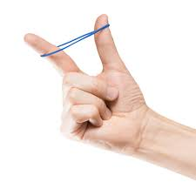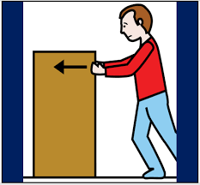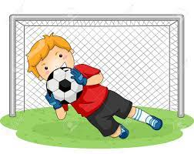

**Mover**

**Deformar (estirar)**

**Deformar (romper)**

**Detener**

**Mover**

**Deformar (estirar)**

**Deformar (romper)**

**Detener**

**Mover**

**Deformar (estirar)**

**Deformar (romper)**

**Detener**

**Mover**

**Deformar (estirar)**

**Deformar (romper)**

**Detener**

2. Elige las respuestas correctas que completan el enunciado.

* La gravedad es la fuerza de (**atracción - repulsión**) que ejerce la (**luna – tierra**) sobre todos los cuerpos y actúa (**con contacto – a distancia**).

3. Une con el tipo de fuerza que actúa en cada caso.

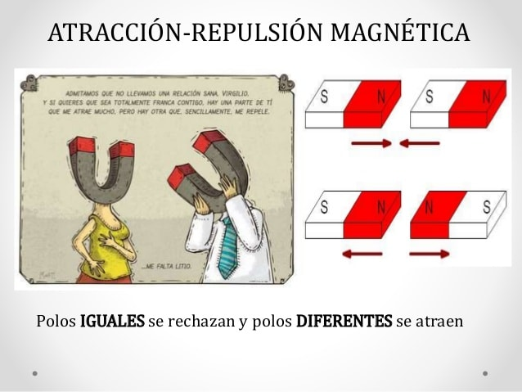

**FUERZA DE REPULSIÓN**

**FUERZA DE ATRACCIÓN**

4. Indica el tipo de fuerza que ves en cada imagen subrayando la respuesta correcta.

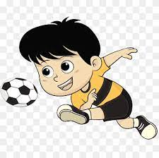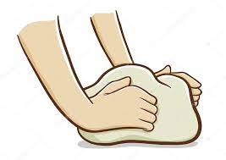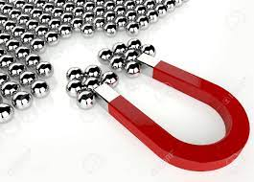

**Jugador pateando un balón:**

Fuerza de contacto.

Fuerza a distancia.

**Amasando pan:**

Fuerza de contacto.

Fuerza a distancia.

**Imán con bolas metálicas:**

Fuerza de contacto.

Fuerza a distancia.

**Encogiendo un resorte:**

Fuerza de contacto.

Fuerza a distancia.

**Manzana cayendo de un árbol:**

Fuerza de contacto.

Fuerza a distancia.

**Levantando pesas:**

Fuerza de contacto.

Fuerza a distancia.

